AINE JA MOLEKULID
Tööleht õpilasele
Erinevaid aatomeid teineteisega erinevalt ühendades on võimalik saada sadu tuhandeid molekule. Just umbes sadu tuhandeid, sest keegi ei tea, kui palju erinevaid molekule siiski on. Nii palju, kui on erinevaid molekule, on ka erinevaid aineid.
- Konstrueeri molekule
Võta molekulikomplektist kaks valget, kaks sinist ja kaks musta pallikest ning proovi neist konstrueerida erinevaid molekule. Konstrueeri molekule, kus on ainult kaks aatomit. Kasutades erinevaid värve, joonista siia kokkupandud moekulid.

Mitu molekuli suutsid konstrueerida? ………………………
Tegelikult ei saa hulgast aatomitest ükskõik millisel viisil molekule konstrueerida, vaid molekulide moodustumiseks on omad reeglid. Need on aga keerulised ning nende reeglitega tutvud hiljem.
- Millised sinu konstrueeritud molekulimudelitest koosnevad ühte liiki aatomitest? ………………………………………………………………………………………….
- Millised sinu konstrueeritud molekulimudelitest koosnevad eri liiki aatomitest? …………………………………………………………………………………………..
- Millised sinu konstrueeritud molekulimudelitest on lihtained? ………………………..
- Millised sinu konstrueeritud molekulimudelitest on liitained? ………………………...
- Täida tabel
Aine | Molekulimudel | Kas aatomid on sama või eri liiki? | Kas aine on liht- või liitaine?
Hapnik | 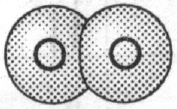
Vesinik | 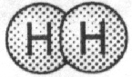
Vesi | 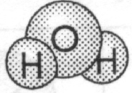
Lämmastik | 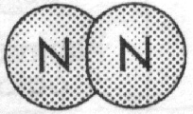
Süsihappegaas | 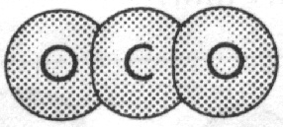
- Järgnevalt on kujutatud 6 anumat. Nendes olevaid aineid on kujutatud sümbolitega. Millises anumas on puhas aine, millises ainete segu? Millises anumas on lihtaine, millises liitaine?
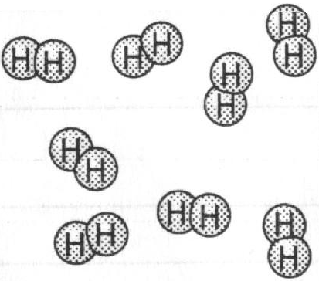  1. | 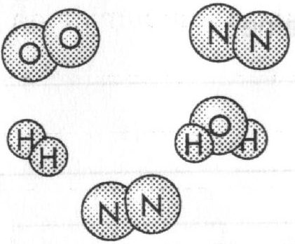  2. | 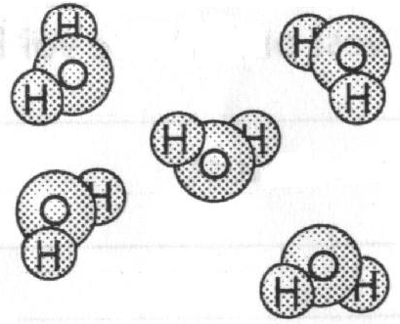  3.
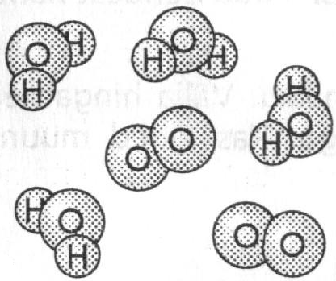  4. | 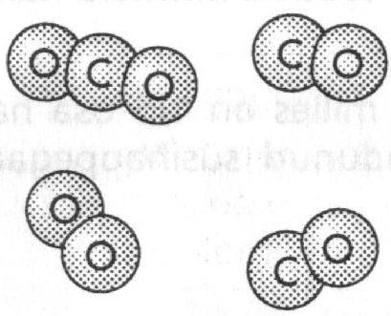  5. | 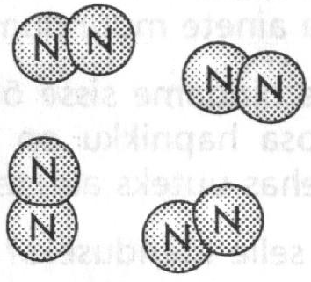  6.
Puhas aine on anumas nr. …………………………………….
Ainete segu on anumas nr. ……………………………………
Lihtaine on anumas nr. ……………………………………….
Liitaine on anumas nr. ………………………………………..

